Федеральное государственное бюджетное образовательное учреждение высшего образования
«Петербургский государственный университет путей сообщения
Императора Александра I»
(ФГБОУ ВО ПГУПС)

Кафедра «Тоннели и метрополитены»

РАБОЧАЯ ПРОГРАММА
дисциплины
«ПРАКТИЧЕСКОЕ ПРИМЕНЕНИЕ МЕТОДОВ ЧИСЛЕННОГО АНАЛИЗА В ТОННЕЛЕСТРОЕНИИ» (Б1.В.ДВ.4.1)
для специальности
23.05.06 «Строительство железных дорог, мостов и транспортных тоннелей»
по специализации
«Тоннели и метрополитены»

Форма обучения – очная, очно-заочная, заочная

Санкт – Петербург
2016
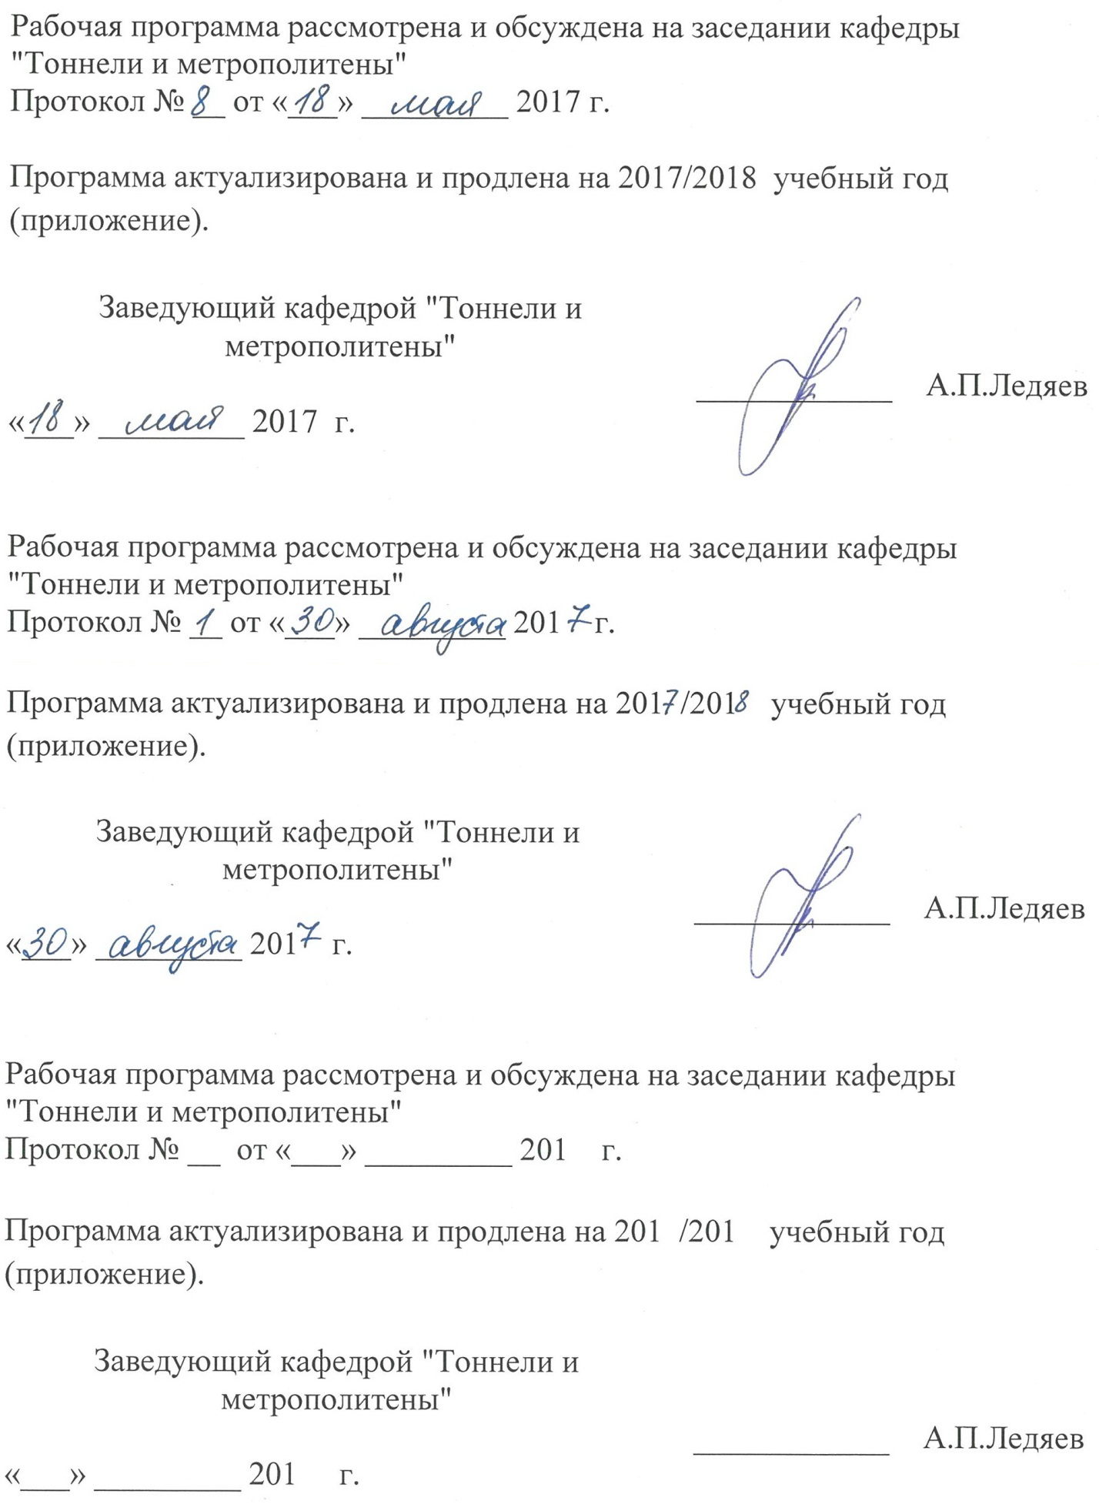

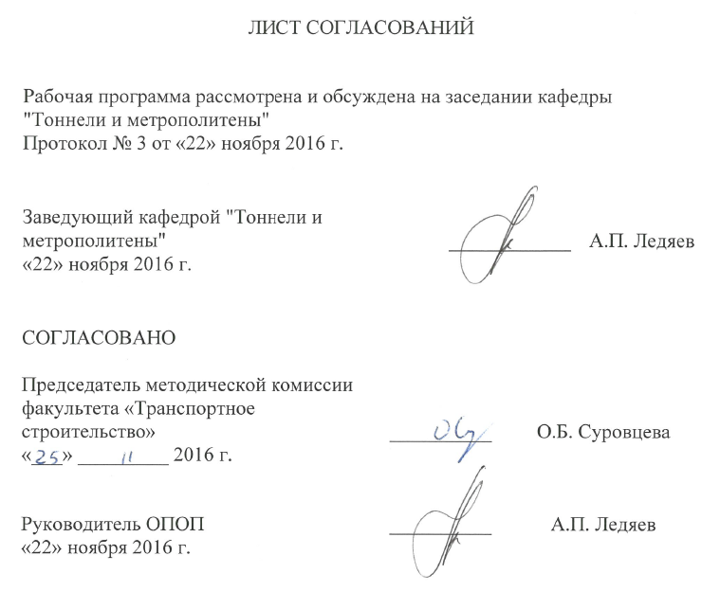
1. Цели и задачи дисциплины

Рабочая программа составлена в соответствии с ФГОС ВО, утвержденным приказом Министерства образования и науки Российской Федерации от 12.09.2016 № 1160 по специальности 23.05.06 «Строительство железных дорог, мостов и транспортных тоннелей», по дисциплине «Практическое применение методов численного анализа в тоннелестроении».
Целью изучения дисциплины является получение студентами знаний для решения методом математического моделирования различных задач по сооружению подземных выработок в различных инженерно-геологических и гидрогеологических условиях в зависимости от назначения тоннелей и технологии по сооружению подземных сооружений.
Для достижения поставленных целей решаются следующие задачи:
- изучаются основные понятия метода конечных элементов;
- изучается обзор современных программных расчетных комплексов;
- изучаются основные виды конечных элементов;
- решается ряд практических задач по моделированию различных тоннельных выработок и способов сооружения тоннелей.

2. Перечень планируемых результатов обучения по дисциплине, соотнесенных с планируемыми результатами освоения основной образовательной программы

Планируемыми результатами обучения по дисциплине являются: приобретение знаний, умений, навыков и/или опыта деятельности.

В результате освоения дисциплины обучающийся должен:

ЗНАТЬ:
- основы математического моделирования
- основы взаимодействия подземного сооружения с вмещающим его горным массивом;
- свойства строительных материалов и условия их применения;
- физико-механические характеристики грунтов и горных пород.
УМЕТЬ:
- применять методы математического анализа и моделирования;
- применять математические методы, физические законы и вычислительную технику для решения практических задач;
- определять характер и величину напряжений возникающих в обделке подземного сооружения.
ВЛАДЕТЬ:
- методами математического анализа, современными средствами вычислительной техники и программного обеспечения при проектировании и расчетах транспортных сооружений.

Приобретенные знания, умения, навыки и/или опыт деятельности, характеризующие формирование компетенций, осваиваемые в данной дисциплине, позволяют решать профессиональные задачи, приведенные в соответствующем перечне по видам профессиональной деятельности в п. 2.4 общей характеристики основной профессиональной образовательной программы (ОПОП).

Изучение дисциплины направлено на формирование следующих общекультурных компетенций (ОК):
– готовность использовать нормативные правовые акты в своей профессиональной деятельности (ОК-6).
Изучение дисциплины направлено на формирование следующих общепрофессиональных компетенций (ОПК):
– способность применять методы математического анализа и моделирования, теоретического и экспериментального исследования
(ОПК-1);
– способность применять современные программные средства для разработки проектно-конструкторской и технологической документации (ОПК-10).
Изучение дисциплины направлено на формирование следующих профессиональных компетенций (ПК), соответствующих видам профессиональной деятельности, на которые ориентирована программа специалитета:
проектно-изыскательская и проектно-конструкторская деятельность:
– способность выполнять статические и динамические расчёты транспортных сооружений с использованием современного математического обеспечения (ПК-18);
научно-исследовательская деятельность:
– способность использовать для выполнения научных исследований современные средства измерительной и вычислительной техники (ПК-23);
– способность всесторонне анализировать и представлять результаты научных исследований, разрабатывать практические рекомендации по их использованию в профессиональной деятельности (ПК-24);
– способность выполнить математическое моделирование объектов и процессов на базе стандартных пакетов автоматизированного проектирования и исследований (ПК-25).
Изучение дисциплины направлено на формирование следующих профессионально-специализированных компетенций (ПСК):
– владение методами расчёта и конструирования несущих конструкций (обделок) транспортных тоннелей и других подземных сооружений (ПСК-4.4);
– способность правильно выбрать метод сооружения тоннеля исходя из инженерно-геологических и гидрогеологических условий его заложения (ПСК-4.5).

Область профессиональной деятельности обучающихся, освоивших данную дисциплину, приведена в п. 2.1 общей характеристики ОПОП.
Объекты профессиональной деятельности обучающихся, освоивших данную дисциплину, приведены в п. 2.2 общей характеристики ОПОП.

3. Место дисциплины в структуре основной образовательной программы

Дисциплина «Практическое применение методов численного анализа в тоннелестроении» (Б1.В.ДВ.4.1) относится к вариативной части и является дисциплиной по выбору обучающегося.

4. Объем дисциплины и виды учебной работы

Для очной формы обучения:

Вид учебной работы | Всего часов | Семестр
 |  | 10
Контактная работа (по видам учебных занятий)  В том числе:  - лекции (Л)  - практические занятия (ПЗ)  - лабораторные работы (ЛР) | 32  16  16  0 | 32  16  16  0
Самостоятельная работа (СРС) (всего) | 76 | 76
Контроль
Форма контроля знаний | З | З
Общая трудоемкость: час / з.е. | 108 / 3 | 108 / 3

Для очно-заочной формы обучения:

Вид учебной работы | Всего часов | Семестр
 |  | 11
Контактная работа (по видам учебных занятий)  В том числе:  лекции (Л)  практические занятия (ПЗ)  - лабораторные работы (ЛР) | 36  18  18  0 | 36  18  18  0
Самостоятельная работа (СРС) (всего) | 72 | 72
Контроль
Форма контроля знаний | З | З
Общая трудоемкость: час / з.е. | 108 / 3 | 108 / 3

Для заочной формы обучения:

Вид учебной работы | Всего часов | Курс
 |  | 5
Аудиторные занятия (всего)  В том числе:  - лекции (Л)  - практические занятия (ПЗ)  - лабораторные работы (ЛР)  - контроль самостоятельной работы (КСР) | 18  6  12 | 18  6  12
Самостоятельная работа (СРС) (всего) | 86 | 86
Контроль | 4 | 4
Форма контроля знаний | З | З
Общая трудоемкость: час / з.е. | 108 / 3 | 108 / 3

5. Содержание и структура дисциплины

5.1 Содержание дисциплины
№ п/п | Наименование раздела дисциплины | Содержание раздела
Модуль 1
1 | Понятие о МКЭ (методе конечных элементов) | Порядок численного анализа; методы расчета строительных конструкций
2 | Программная платформа SOFiSTiK и программный модуль WinTube | Метод конечных элементов (МКЭ); программная платформа SOFiSTiK и программный модуль WinTube
Модуль 2
3 | Расчеты тоннелей, сооружаемых щитовым способом | Определение параметров для численного моделирования поведения грунтов; расчет тоннеля, сооружаемого щитовым способом
4 | Расчеты тоннелей сооружаемых горным способом | Нормативная база для расчета тоннельных конструкций; расчет тоннеля, сооружаемого горным способом
5 | Расчет станционного комплекса | Создание 3D моделей в программном комплексе WinTube; расчет станционного комплекса

5.2 Разделы дисциплины и виды занятий

Для очной формы обучения:

№ п/п | Наименование раздела дисциплины | Л | ПЗ | ЛР | СРС
1 | Понятие о МКЭ (методе конечных элементов) | 4 | 0 | 0 | 8
2 | Программная платформа SOFiSTiK и программный модуль WinTube | 2 | 4 | 0 | 8
3 | Расчеты тоннелей, сооружаемых щитовым способом | 2 | 4 | 0 | 20
4 | Расчеты тоннелей сооружаемых горным способом | 4 | 4 | 0 | 20
5 | Расчет станционного комплекса | 4 | 4 | 0 | 20
Итого |  | 16 | 16 | 0 | 76

Для очно-заочной формы обучения:

№ п/п | Наименование раздела дисциплины | Л | ПЗ | ЛР | СРС
1 | Понятие о МКЭ (методе конечных элементов) | 2 | 0 | 0 | 13
2 | Программная платформа SOFiSTiK и программный модуль WinTube | 2 | 4 | 0 | 14
3 | Расчеты тоннелей, сооружаемых щитовым способом | 4 | 4 | 0 | 15
4 | Расчеты тоннелей сооружаемых горным способом | 4 | 4 | 0 | 15
5 | Расчет станционного комплекса | 6 | 6 | 0 | 15
Итого |  | 18 | 18 | 0 | 72

Для заочной формы обучения:

№ п/п | Наименование раздела дисциплины | Л | ПЗ | ЛР | СРС
1 | Понятие о МКЭ (методе конечных элементов) | 2 | 0 | 0 | 13
2 | Программная платформа SOFiSTiK и программный модуль WinTube | 2 | 2 | 0 | 13
3 | Расчеты тоннелей, сооружаемых щитовым способом | 2 | 2 | 0 | 20
4 | Расчеты тоннелей сооружаемых горным способом | 0 | 4 | 0 | 20
5 | Расчет станционного комплекса | 0 | 4 | 0 | 20
Итого |  | 6 | 12 | 0 | 86

6. Перечень учебно-методического обеспечения для самостоятельной работы обучающихся по дисциплине

№  п/п | Наименование раздела | Перечень учебно-методического обеспечения
1 | Понятие о МКЭ (методе конечных элементов) | 1. Свитин, В.В. Параметрическое моделирование строительных конструкций [Текст]: учебное пособие / В.В. Свитин – Санкт-Петербург: ПГУПС, 2011. – 47 с.;  2. Введение в метод конечных элементов [Текст]: методические указания / сост. Е.Ф. Жигалко, Т.В. Рябикова. – Санкт-Петербург: ПГУПС, 2011. – 34 с.  3. Фролов, Ю.С. Механика подземных сооружений [Текст]: учебное пособие / Ю.С. Фролов, Т.В. Иванес. – Санкт-Петербург: ПГУПС, 2014. – 125 с.
2 | Программная платформа SOFiSTiK и программный модуль WinTube | 1. Руководство пользователя программного модуля WinTube.
3 | Расчеты тоннелей, сооружаемых щитовым способом | 1. Руководство пользователя программного модуля WinTube.
4 | Расчеты тоннелей сооружаемых горным способом | 1. Руководство пользователя программного модуля WinTube.
5 | Расчет станционного комплекса | 1. Руководство пользователя программного модуля WinTube.

7. Фонд оценочных средств для проведения текущего контроля успеваемости и промежуточной аттестации обучающихся по дисциплине

Фонд оценочных средств по дисциплине является неотъемлемой частью рабочей программы и представлен отдельным документом, рассмотренным на заседании кафедры и утвержденным заведующим кафедрой.

8. Перечень основной и дополнительной учебной литературы, нормативно-правовой документации и других изданий, необходимых для освоения дисциплины

8.1 Перечень основной учебной литературы, необходимой для освоения дисциплины:
1. Свитин, В.В. Параметрическое моделирование строительных конструкций [Текст]: учебное пособие / В.В. Свитин – Санкт-Петербург: ПГУПС, 2011. – 47 с.;
2. Введение в метод конечных элементов [Текст]: методические указания / сост. Е.Ф. Жигалко, Т.В. Рябикова. – Санкт-Петербург: ПГУПС, 2011. – 34 с.

8.2 Перечень дополнительной учебной литературы, необходимой для освоения дисциплины:
1. Фролов, Ю.С. Механика подземных сооружений [Текст]: учебное пособие / Ю.С. Фролов, Т.В. Иванес. – Санкт-Петербург: ПГУПС, 2014. –
125 с.
2. Дарков, А.В. Строительная механика [Электронный ресурс] / А.В. Дарков, В.А. Шапошников. – Санкт-Петербург: Лань, 2010. – 656 с. – Режим доступа: http://e.lanbook/book/121 – Глава 11. Метод конечных элементов.

8.3 Перечень нормативно-правовой документации, необходимой для освоения дисциплины:
1. Свод правил: СП 122.13330.2012. Тоннели железнодорожные и автодорожные [Текст]. – Актуализированная редакция СНиП 32-04-97. (с Изменением N 1) – Москва, 2012.
2. Свод правил: СП 120.13330.2012. Метрополитены [Текст]. – Актуализированная редакция СНиП 32-02-2003. (с Изменениями N 1, 2) – Москва, 2012.
3. Свод правил: СП 20.13330.2011. Нагрузки и воздействия
[Текст]. – Актуализированная редакция СНиП 2.01.07-85*. – Москва, 2011.
4. Свод правил: СП 63.13330.2012. Бетонные и железобетонные конструкции. Основные положения [Текст]. – Актуализированная редакция СНиП 52-01-2003. – Москва, 2012.
5. Территориальные строительные нормы: ТСН 50-302-2004. Проектирование фундаментов зданий и сооружений в Санкт-Петербурге [Текст]. – Санкт-Петербург, 2004.
6. ЦПИ 22/43. Технические указания по применению габионов для усиления земляного полотна [Текст]. – 1997 г.

  - Другие издания, необходимые для освоения дисциплины:

1. Руководство пользователя программного модуля WinTube.
2. Ярошутин, Д.А. Расчет транспортных сооружений в SOFiSTiK [Текст]: учебное пособие, Часть 1. Организация проекта SOFiSTiK Structural Desktop (SSD). – Санкт-Петербург: СПБГАСУ, 2011.
3. Сегерлинд, Л. Применение метода конечных элементов [Текст] / Л. Сегерлинд. – Москва: Мир, 1979.
5. Основания и фундаменты подземных сооружений [Текст]: справочник проектировщика / М.И. Горбунов-Посадов, В.А. Ильичев,
В.И. Крутов и др.; ред. Е.А. Сорочан, Ю.Г. Трофименкова. – Москва: Стройиздат, 1985. – 480 с.

9. Перечень ресурсов информационно-телекоммуникационной сети «Интернет», необходимых для освоения дисциплины

- Личный кабинет обучающегося и электронная информационно-образовательная среда. [Электронный ресурс]. – Режим доступа: http://sdo.pgups.ru/ (для доступа к полнотекстовым документам требуется авторизация).
2. Промышленный портал UnderGroundExpert [Электронный ресурс] – Режим доступа: http://www.undergroundexpert.info, свободный.
3. Профессиональные справочные системы Техэксперт [Электронный ресурс] – Режим доступа: http://www.cntd.ru, свободный.
4. Издательство «Лань» [Электронный ресурс] – Режим доступа: http://e.lanbook.com, свободный.
5. Электронная библиотека ПГУПС [Электронный ресурс] – Режим доступа: http://library.pgups.ru, свободный.
6. Поисковая платформа Web of Science [Электронный ресурс] – Режим доступа: http://apps.webofknowledge.com, свободный.
10. Методические указания для обучающихся по освоению дисциплины

Порядок изучения дисциплины следующий:
- Освоение разделов дисциплины производится в порядке, приведенном в разделе 5 «Содержание и структура дисциплины». Обучающийся должен освоить все разделы дисциплины с помощью учебно-методического обеспечения, приведенного в разделах 6, 8 и 9 рабочей программы.
- Для формирования компетенций обучающийся должен представить выполненные типовые контрольные задания или иные материалы, необходимые для оценки знаний, умений, навыков и (или) опыта деятельности, предусмотренные текущим контролем (см. фонд оценочных средств по дисциплине).
- По итогам текущего контроля по дисциплине, обучающийся должен пройти промежуточную аттестацию (см. фонд оценочных средств по дисциплине).

11. Перечень информационных технологий, используемых при осуществлении образовательного процесса по дисциплине, включая перечень программного обеспечения и информационных справочных систем

Перечень информационных технологий, используемых при осуществлении образовательного процесса по дисциплине «Содержание и реконструкция тоннелей»:
      - технические средства (персональные компьютеры, проектор, акустическая система);
- методы обучения с использованием информационных технологий (компьютерное тестирование, демонстрация мультимедийных материалов, использование электронных учебников, выполнение расчетов на ЭВМ).

Дисциплина обеспечена необходимым комплектом лицензионного программного обеспечения, установленного на технических средствах, размещенных в специальных помещениях и помещениях для самостоятельной работы в соответствии с расписанием занятий.

12. Описание материально-технической базы, необходимой для осуществления образовательного процесса по дисциплине

Материально-техническая база обеспечивает проведение всех видов учебных занятий, предусмотренных учебным планом по специальности 23.05.06 «Строительство железных дорог, мостов и транспортных тоннелей» и соответствует действующим санитарным и противопожарным нормам и правилам.
Она содержит:
– помещение для проведения лекционных занятий, групповых и индивидуальных консультаций, текущего контроля и промежуточной аттестации студентов (ауд. 14-205), укомплектованное специализированной учебной мебелью и техническими средствами обучения, служащими для представления учебной информации большой аудитории (настенным экраном, маркерной доской, мультимедийным проектором и акустической системой).
– помещение для самостоятельной работы студентов (ауд. 14-303), укомплектованное специализированной учебной мебелью и компьютерной техникой с возможностью подключения к сети «Интернет».
Для проведения практических занятий используется специализированный дисплейный класс (ауд. 7-505), оснащенный персональными компьютерами на каждого студента с установленным программным обеспечением (ПО SOFiSTiK 2015).
В качестве помещения для профилактического обслуживания учебного оборудования (компьютерного и периферийного оборудования) используется аудитория 1.110-3.
Для проведения занятий лекционного типа предлагаются наборы демонстрационного оборудования и учебно-наглядных пособий (презентаций), записанные на USB-диске и обеспечивающие тематические иллюстрации, соответствующие разделам рабочей программы.

